stargate Beyond the universe  Chapitre  Principe  campagne  survie  1v1  Les difficultés  schema | campagne  Fonction • Société • Adresse • Code postal Ville  04/08/2018 alderan  Un principe simple ,un jeu sur des combat de visseaux un peu comme ans un FTL ,mais a une echelle plus grande et plus complexe .Le but et de progresser dans luniver a traver different mode (survie, 1v1, et campgne).Le jeu vous mest dans la peau du commandant young ,commandant du destiny(ou destiné en francais) don la mission est dexplorer differente galaxy. Cependant votre mission est semer dembuche puisque de nombreux ennemie vous barrerons la route.A vous de choisir comment vous les affronterait ou fuirez.Mais si vous choissisez dattaquer il faudrait faire attention au niveau denergie ,reguler la frequence des bouclier ,deriver lenergie pour evider des surcharge ou des perte,concentre lenergie sur certaint endroit comme larmement ,depressioriser certaine partie du vaisseau,nourrir votre equipage….. bref les faire survive dans un univer hostile.
  Senecal Paul

stargate Beyond the universe  Chapitre  Principe  campagne  survie  1v1  Les difficultés  schema | campagne  Fonction • Société • Adresse • Code postal Ville  04/08/2018  Une seule campagne ,celle du destiner et de son equipage mais rassurez vous vous pourrez prendre votre vaisseau prefere dans le mode survie  survie  Prenez place dans une symulation du destiner ,a traver cette simulation vous pourrez combattr avec le vaisseau de votre choix mais aussi interragir pour forer des alliance avec dautre race dans luniver.  Agvb,ncvbn, ;
  Senecal Paul
A note : une image fixe genre le destiner (avec un texte qui le decrit,ses armes ,bouclier…et une video de ses combat pour montre sa puissance)pour afficher la video un bouton et quand tu clique sa ya une fenetre renplace lautre et sa met une progection de la porte pus la video mais genre ta limage du destiner et ya la progetion de la porte puis la video qui se lance.
A faire pour chaque vaisseau.

Possible fond decran pour le demarage de lappli et un temps de chargemet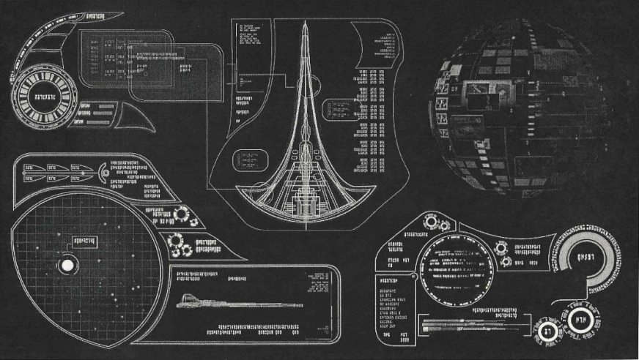
Le fond decran doit bouger, comme un zoom sur une seule parti de limage(genre gauche zoom puis se deplace vers haud droite zoom puis se tp sur une autre zone)pour donne un fond dynamique.

Pour les option mettre video de saison 2 episode ver 13 ou il repare un bouclier
Pour le menu faire si possible un peu changemnt decran genre une consol de base ou ya tous marque de dessus(campagne…)ou une console qui arrive.

